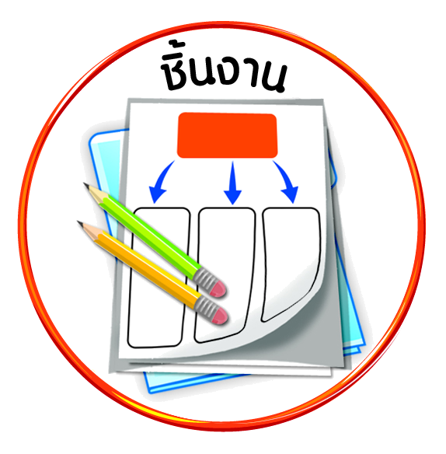


ได้_____คะแนน
คะแนนเต็ม ๑๐ คะแนน
ชิ้นงานที่ ๑ เรื่อง การปฏิบัติตนตามมารยาทไทย

วันที่ เดือน พ.ศ. .
ชื่อ ชั้น เลขที่ .

ให้นักเรียนปฏิบัติตนตามมารยาทไทย โดยเขียนเครื่องหมาย ลงในตารางตามความเป็นจริง แล้วตอบคำถาม

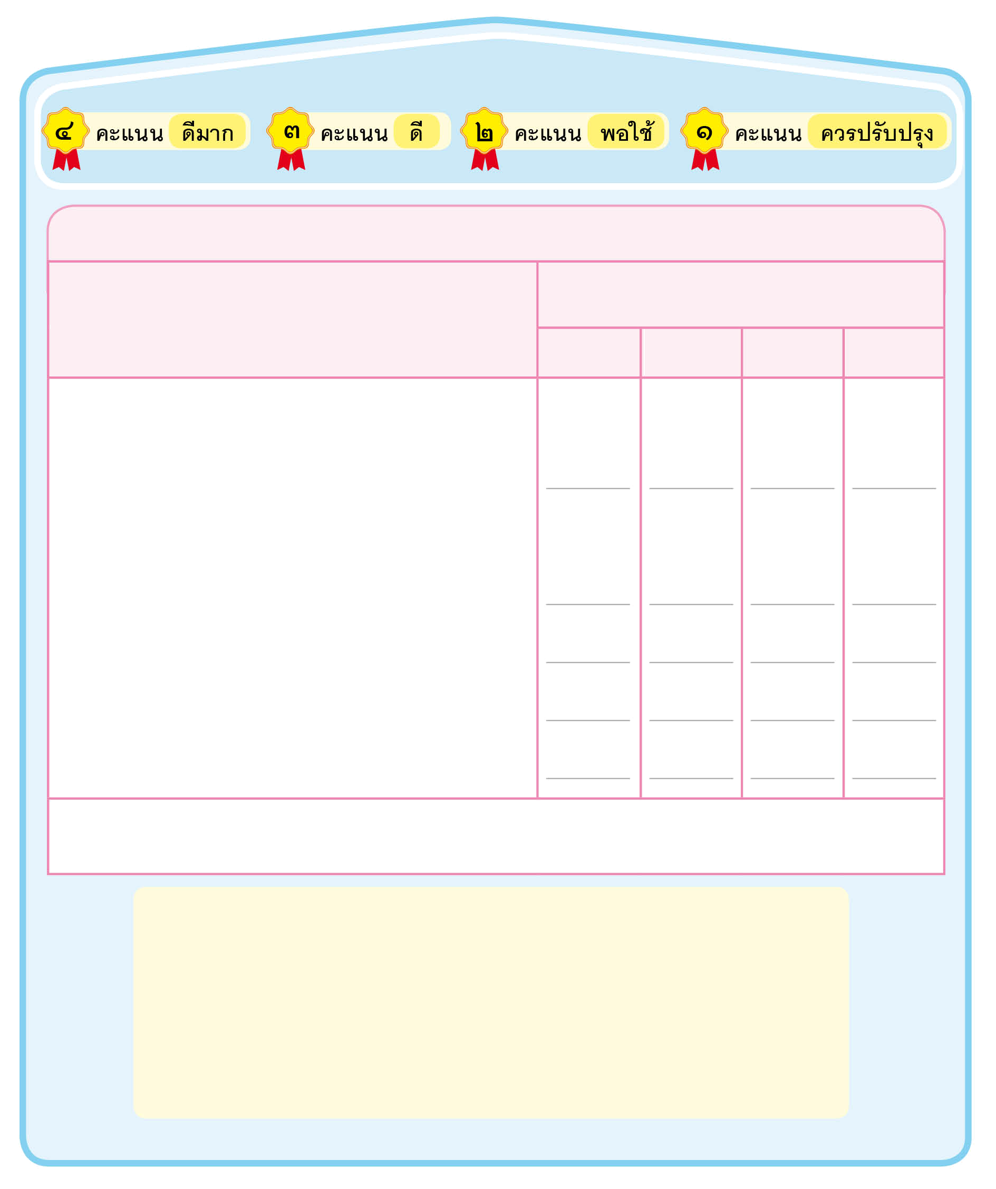
เกณฑ์การประเมินผล
๑๘-๒๐ คะแนน ปฏิบัติตนตามมารยาทไทยอยู่ในระดับ ดีมาก
๑๕-๑๗ คะแนน ปฏิบัติตนตามมารยาทไทยอยู่ในระดับ ดี
๑๒-๑๔ คะแนน ปฏิบัติตนตามมารยาทไทยอยู่ในระดับ พอใช้
ต่ำกว่า ๑๒ คะแนน ปฏิบัติตนตามมารยาทไทยอยู่ในระดับ ควรปรับปรุง
๑. กล่าวคำทักทายและแสดงความเคารพ
โดยการไหว้พระ
๒. กล่าวคำทักทายและแสดงความเคารพ
โดยการไหว้คุณครู
๓. กล่าวคำทักทายเมื่อเจอเพื่อน
๔. กล่าวคำขอบคุณเมื่อผู้ใหญ่ให้ของ
๕. กล่าวคำขอโทษเมื่อทำความผิด
แบบประเมินผลการปฏิบัติตนตามมารยาทไทย
ได้คะแนนรวม_______________คะแนน
การปฏิบัติตนตามมารยาทไทย
เกณฑ์การให้คะแนน
๔
๓
๒
๑

๑. นักเรียนปฏิบัติตนตามมารยาทไทยอยู่ในระดับใด

๒. การปฏิบัติตนตามมารยาทไทยก่อให้เกิดประโยชน์อย่างไร
(เขียนเครื่องหมาย ลงใน  หน้าข้อความที่ถูกต้อง)


ประโยชน์ของการปฏิบัติตนตามมารยาทไทย
๓. การปฏิบัติตนตามมารยาทไทย แสดงถึงการมีคุณลักษณะของผู้มีวินัยในตนเองด้านใด
(เขียนเครื่องหมาย ลงใน  หน้าข้อความที่ถูกต้อง)
- ใฝ่หาความรู้
- ยอมรับผลที่เกิดจากการกระทำของตนเอง
ต่อตนเอง
ต่อสังคม
- เป็นที่รักและได้รับ
การชื่นชมจากผู้อื่น
- เรียนหนังสือเก่งขึ้น
- เป็นการอนุรักษ์มารยาทที่ดีงามของไทยให้คงอยู่สืบต่อไป
- คุณภาพชีวิตดีขึ้น

